Dự án TCMR | Quy trình  ĐÓNG GÓI VẮC XIN VÀO PHÍCH VẮC XIN

Chủ trương và mục tiêu

Chủ trương
Nếu vắc xin không được bảo quản đúng thì rất dễ hỏng do tiếp xúc với nhiệt độ cao hoặc nhiệt độ đông băng. Việc vận chuyển vắc xin từ kho này đến kho khác và tới các buổi tiêm chủng ngoài trạm là giai đoạn dễ hỏng vắc xin nhất trong dây chuyền lạnh. Nguyên nhân chủ yếu làm vắc xin tiếp xúc với nhiệt độ đông băng là không làm tan băng bình tích lạnh đúng. Bình tích lạnh ở nhiệt độ âm sâu nhiệt độ có thể xuống tới -20°C. Đặt bình tích lạnh chưa làm tan băng vào phích vắc xin sẽ có nguy cơ rất lớn đối với các vắc xin nhạy cảm với nhiệt độ đông băng.

Mục tiêu
Tài liệu này mô tả cách đóng gói vắc xin vào phích vắc xin để giảm nguy cơ hỏng vắc xin trong quá trình bảo quản, vận chuyển.

Phân công trách nhiệm:
- Cán bộ nhận vắc xin thực hiện
- Thủ kho cấp vắc xin kiểm tra

Các thiết bị cần thiết
Phích vắc xin, bình tích lạnh, vắc xin, nhiệt kế, túi ni lon, tấm bìa để ngăn cách đá và vắc xin trong trường hợp sử dụng đá lạnh

Quy trình

Chuẩn bị

Tập huấn cho cán bộ phụ trách
- Xác định nhiệm vụ: Thống nhất các nhiệm vụ được giao cho cán bộ thực hiện.
- Tập huấn: Huấn luyện kĩ những nội dung liên quan đến công việc được giao.

Chuẩn bị bình tích lạnh
- Xác định nhu cầu: Chuẩn bị đủ số bình tích lạnh cần dùng. Tính thời gian cần thiết để làm đông băng bình tích lạnh.
- Chuẩn bị bình tích lạnh:
- Bước 1: Làm đông băng bình tích lạnh:
+ Đổ đầy nước vào bình tích lạnh, chỉ để lại 1 khoảng nhỏ cho không khí và đậy nắp thật chặt
+ Cầm ngược bình tích lạnh lắc mạnh kiểm tra để đảm bảo không bị hở
+ Để bình tích lạnh đứng hoặc nghiêng trong khoang làm đá.
+ Tủ lạnh có khoang làm đá có thể đông băng 6 bình tích lạnh to hoặc 12 bình tích lạnh nhỏ trong 1 ngày. Nếu nhiều bình tích lạnh hơn, thời gian làm đông băng sẽ lâu hơn.
+ Để bình tích lạnh trong khoang làm đá ít nhất 24 giờ để làm đông băng hoàn toàn các bình tích lạnh.
- Bước 2: Lấy bình tích lạnh đã đông băng ra khỏi khoang làm đá và đóng cửa tủ lạnh lại.
- Bước 3: Để các bình tích lạnh đã đông băng ở nhiệt độ phòng cho đến khi đá bên trong bắt đầu tan và nước bắt đầu chảy ra . Nên kiểm tra xem liệu bình tích lạnh đã đạt yêu cầu chưa bằng cách lắc và nghe thấy tiếng nước óc ách là được.
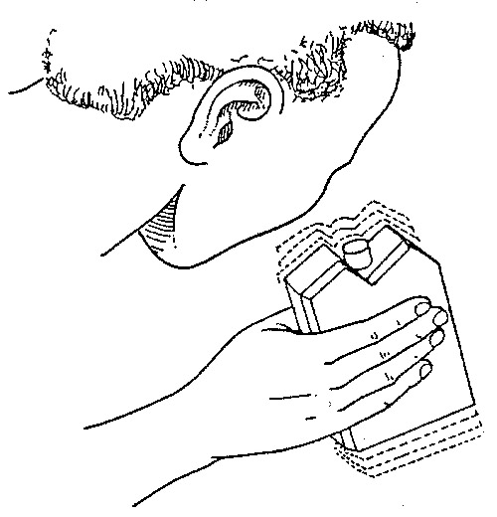
Hình 1: kiểm tra lắc nghe tiếng nước óc ách trong bình tích lạnh

Rửa tay sạch
Rửa tay sạch trước khi cầm hộp và lọ vắc xin.

Đóng gói vắc xin sử dụng bình tích lạnh đã được làm tan băng
Sử dụng phương pháp đóng gói này trong bất kì thời tiết nào trong năm và với mọi tuyến đường vận chuyển.
  - Xếp bình tích lạnh vào 4 thành xung quanh và dưới đáy của phích vắc xin (tùy theo yêu cầu của từng loại phích vắc xin).
  - Đóng gói các hộp vắc xin để đầu lọ vắc xin quay lên trên.
  - Gói vắc xin và dung môi vào túi nilong và xếp vào giữa phích vắc xin.
  - Để nhiệt kế cùng với vắc xin
  - Để miếng xốp ở trên cùng trong phích vắc xin
  - Đóng nắp phích vắc xin lại
  - Không để phích vắc xin trực tiếp dưới ánh nắng mặt trời trong quá trình vận chuyển.

Đóng gói vắc xin sử dụng đá lạnh
  - Để đá trong túi ni lông ở đáy của phích vắc xin (khoảng 4 kg đá /phích/ngày).
  - Để miếng bìa ngăn cách vắc xin với đá.
  - Để lọ vắc xin và nhiệt kế trong túi ni lông để nhãn lọ vắc xin không ướt và bị bong.
  - Không để đá lên trên vắc xin.
  - Để miếng xốp lên trên cùng và đậy nắp lại.

Tài liệu liên quan
- Qui định về sử dụng vắc xin và sinh phẩm y tế trong dự phòng và điều trị.
- Tài liệu “Thực hành tiêm chủng”.

